28/12/2024, 16:45 Pesquisa de Satisfação 2024 - Formulários Google

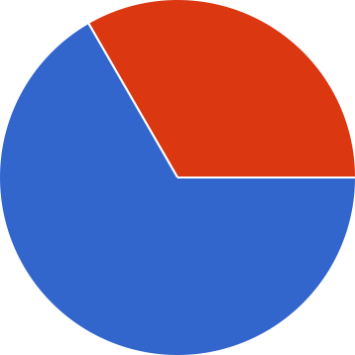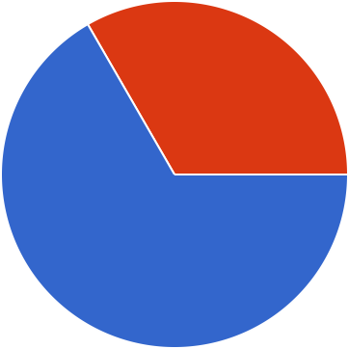

PESQUISA DE SATISFAÇÃO 2024

## Perguntas Respostas 3 Con gurações

3 respostas

66,7%

Ótimo Bom Regular Ruim

33,3%

# Quanto à facilidade de pesquisa aos dados publicados

3 respostas

## Copiar

33,3%

Ótimo Bom Regular Ruim

66,7%

# Quanto a linguagem utilizada

3 respostas

## Copiar

33,3%

Ótimo Bom Regular Ruim

66,7%

1/1

